
每日市场报告

2025年11月28日

市场综述
因感恩节假期，美国股市、洲际交易所(ICE)周四休市一日。 美元指数跌0.03%报99.55，非美货币涨跌互现。欧元兑美元跌0.01%报1.1596，英镑兑美元跌0.03%报1.3239，澳元兑美元涨0.24%报0.6534，美元兑日元跌0.10%报156.2975，离岸人民币对美元跌50个基点报7.0742。美油主力合约涨0.77%，报59.10美元/桶。布伦特原油主力合约涨0.61%，报62.92美元/桶。国际贵金属期货收盘涨跌不一，COMEX黄金期货跌0.3%报4189.6美元/盎司，COMEX白银期货涨0.41%报53.825美元/盎司。
图表1：全球主要股指涨跌幅（%）
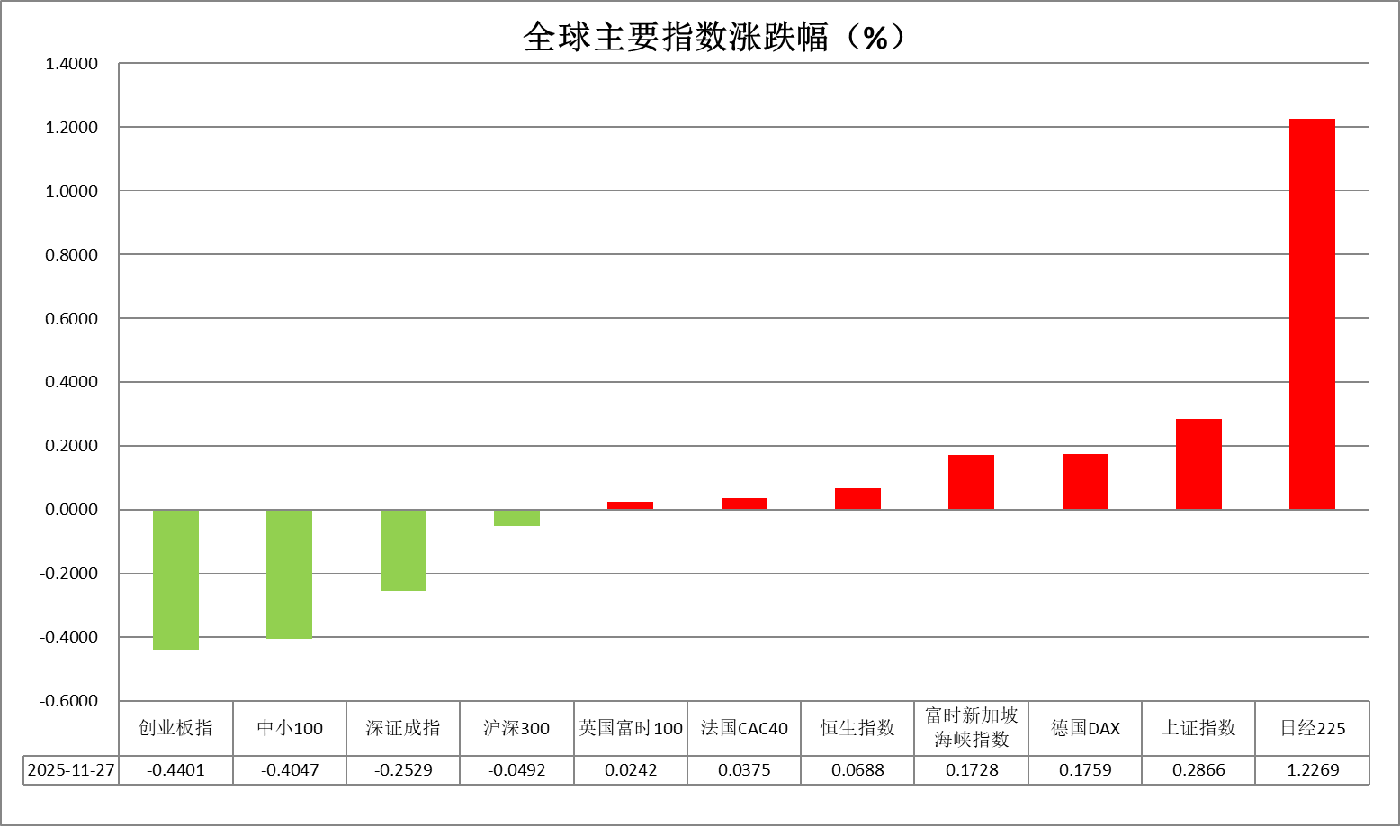
资料来源：公开资料整理、瑞达国际

- 消息回顾
【俄罗斯总统普京表示，美方代表团将于下周到访莫斯科。普京重申俄方总体上同意将美方解决乌克兰问题的清单作为未来谈判的基础。普京表示，如果乌克兰武装力量从其目前控制地区撤离，俄方将停止武装行动；如果乌方不撤离，俄方将采用军事手段达成目标。】
【乌克兰外交部长瑟比加表示，乌克兰与美国的谈判团队预计于近期举行会晤。瑟比加说，实现停火对乌方来说极其重要，希望谈判能取得实际成果。此外，乌方希望促成乌总统泽连斯基与美总统特朗普的会晤，因为部分敏感议题需由两国领导人直接商讨。】
【欧洲央行发布10月会议纪要，详解其在该次会议上按兵不动的依据，进一步强化了市场对本轮降息周期终结的预期。欧洲央行管委卡扎克斯最新表示，鉴于欧元区通胀仍可能高于预期，目前讨论再次降息为时尚早。】

今日关注
时间 | 数据/事件
2025/11/28 | 07:30 | 日本10月失业率
2025/11/28 | 16:55 | 德国11月失业率
2025/11/28 | 21:00 | 德国11月CPI

- 观点汇总
美元指数
隔夜，美元指数跌0.03%报99.55，非美货币涨跌互现。欧元兑美元跌0.01%报1.1596，英镑兑美元跌0.03%报1.3239，美元兑日元跌0.10%报156.2975。
12月美联储降息概率持续抬升，美元指数承压运行。美国上周初请失业金人数减少6000人至21.6万人，为4月中旬以来新低，低于预期值22.5万人，但持续申领失业金人数持续攀升，预示失业群体重返劳动力市场的难度显著增加；美国9月耐用品订单初值环比增0.5%，较前值修正后的3%明显放缓。联储内部表态整体呈鸽派基调，纽约联储主席威廉姆斯上周称在劳动力走软背景下存在降息空间，旧金山联储主席戴利本周支持下次会议降息，理事米兰重申应在通胀尚高时实施更大幅度降息，利率期货显示美联储12月降息25个基点的概率维持于84.9%。短期来看，美元和长端美债收益率或受到降息预期的压制而维持相对疲软态势。
美元近期走软提振欧元走势。欧元区10月CPI同比增速延续政策目标，通胀平稳态势支持欧央行维持观望立场，得益于经济增长保持稳定且失业率处于历史低位，欧洲行预计将维持利率不变直至2026年底，中期或继续支撑欧元走势。日元疲软显著抬高进口商品价格，导致日本10月CPI延续反弹，日央行后续放鹰可能性加大。日本第三季度GDP录得六个季度来首次萎缩，支持日本新政府的财政刺激方案，日本经济结构性问题仍存，日元短期或延续承压运行态势。
图表1：美元指数走势图
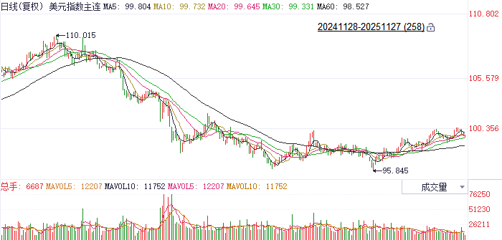
资料来源：Wind、瑞达国际

S&P500
11月27日，美国股市因感恩节假期休市。经济数据上，美国上周初请失业金人数超市场预期减少，并创下4月中旬以来新低，劳动市场保持一定韧性。货币政策上，此前美国财长贝森特表示，美联储主席选拔进入最后阶段。当前市场认为，白宫国家经济委员会主任哈塞特担任新任美联储主席的可能性较高，进而推动美联储降息预期进一步升温。目前，芝商所联储观察工具显示，交易员对12月降息的押注进一步上升至84.7%。整体来看，美联储12月降息预期升温推动美股反弹，但降息预期并非来自经济基本面，而是对新任美联储主席鸽派立场的预期，且建立在美联储独立性受政治因素干扰的基础上，需警惕市场情绪变化带来的负面冲击。
图表2：S&P500走势图
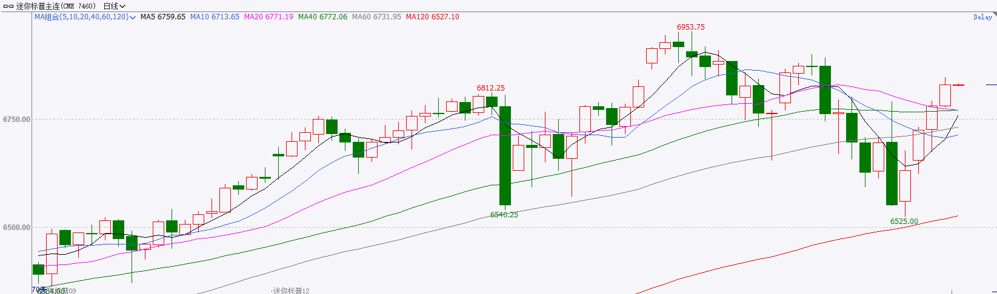
资料来源：Wind、瑞达国际

富时中国A50
截至11月27日，富时中国A50指数上涨0.18%至15123.26；新交所富时A50期指主力合约上涨0.21%至15068。国内方面，经济基本面，10月份国内规模以上工业企业营收及利润累计增速均较前值下滑，但营业收入利润率小幅上升，工业企业盈利增速下滑施压盘面。此前公布的多项经济指标亦呈现下行态势。经济基本面整体疲弱。货币政策上，11月LPR继续维持不变，已连续6个月按兵不动，在银行面临净息差收窄压力下，LPR报价不变符合市场预期。整体来看，10月份国内多项经济指标集体走软，表明经济面临较大下行压力，对股市盘面形成压制。此外，LPR连续6个月不变，反映出当前货币政策偏向稳健，年内大幅降准降息的可能性较小。在进入12月之前，市场仍将处于宏观数据、业绩、政策多重真空期，在缺乏明确交易指引的环境下，市场预计还将保持随机游走的态势，股指将维持震荡。
图表3：富时中国A50走势图
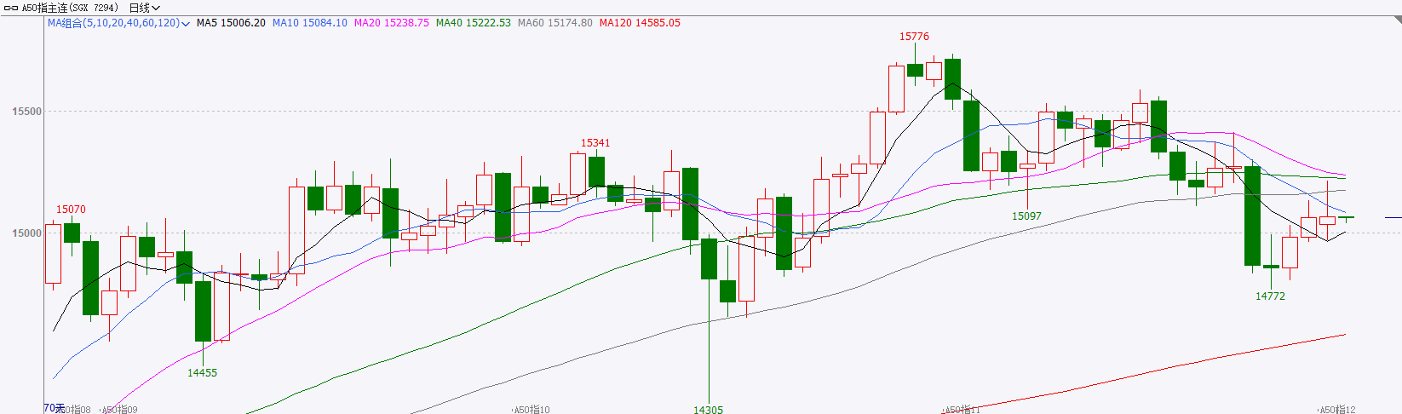
资料来源：Wind、瑞达国际

铜
隔夜COMEX铜震荡偏弱，报收5.1625元/磅，涨跌幅-0.61%。国际方面，美国感恩节假期。国内方面，国家统计局公布数据显示，1-10月份，全国规模以上工业企业利润总额同比增长1.9%，累计增速连续三个月保持增长。10月份，受上年同期基数有所抬高、财务费用增长较快等因素影响，规模以上工业企业利润同比下降5.5%。库存方面，截至11月27日，COMEX铜库存为417666短吨，环比+1786短吨；LME铜库存为156500吨，环比-75吨；SHFE每日仓单35873吨，环比-3952吨。美元美债方面，美元指数整体上先涨后跌，触及日内高点后抹去全部涨幅，最终收跌0.059%，报99.53。操作建议，纽铜主力合约轻仓逢低短多交易，仅供参考。
图表4：铜日线走势图
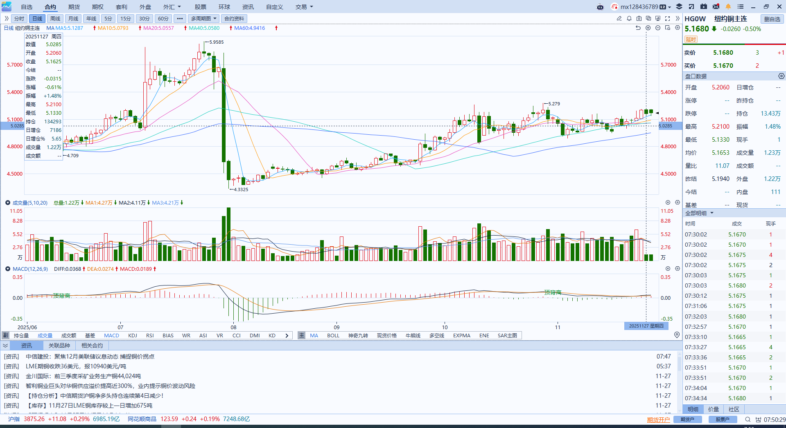
资料来源：Wind、瑞达国际

黄金
隔夜，国际贵金属期货收盘涨跌不一，COMEX黄金期货跌0.3%报4189.6美元/盎司，COMEX白银期货涨0.41%报53.825美元/盎司。受降息消息面驱动，贵金属市场持续偏强运行。宏观数据方面，美国持续申领失业金人数持续攀升，预示失业群体重返劳动力市场的难度显著增加，美国9月耐用品订单明显放缓。地缘方面，俄罗斯总统普京表示，美方代表团将于下周到访莫斯科，市场风险情绪有所缓和，可能会在一定程度上抑制避险需求，使价格面临回调压力。联储内部表态整体呈鸽派基调，纽约联储主席威廉姆斯上周称在劳动力走软背景下存在降息空间，旧金山联储主席戴利本周支持下次会议降息，理事米兰重申应在通胀尚高时实施更大幅度降息，利率期货显示美联储12月降息25个基点的概率上升至86.9%。近期降息预期显著抬升，提振贵金属市场走势。相比之下，白银走势明显强于黄金，因降息预期提振工业属性，叠加白银现货持续升水于期货价格，预示现货库存维持偏紧格局，持续为银价提供较强支撑。伦敦金运行区间：4000-4250美元/盎司；伦敦银运行区间：50-54美元/盎司。
图表5：COMEX黄金日线走势图
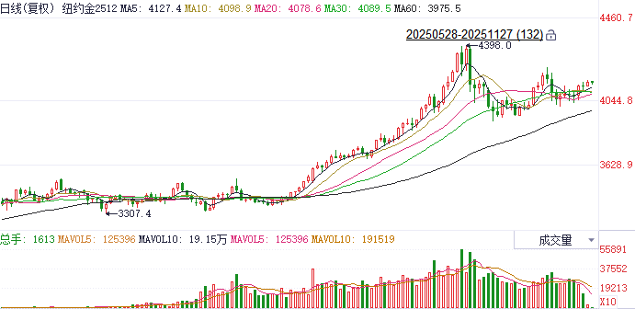
资料来源：Wind、瑞达国际

ICE原糖
周四适逢美国感恩节假期，洲际交易所(ICE)市场休市。
图表6：ICE原糖主力合约价格走势图
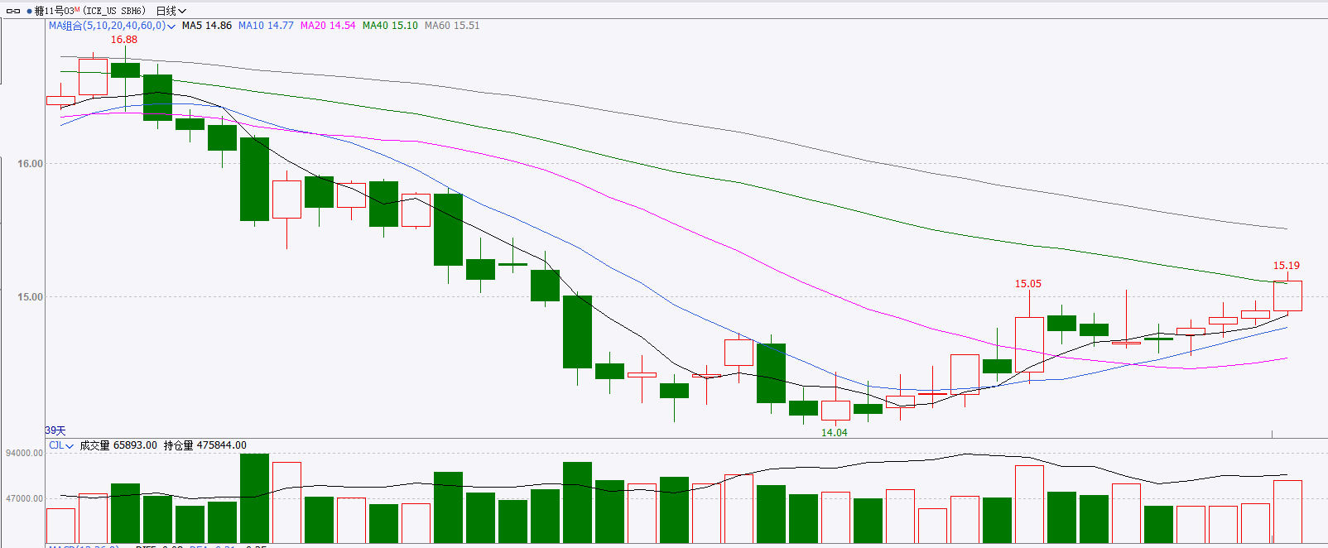
资料来源：Wind、瑞达国际

ICE棉花
周四适逢美国感恩节假期，洲际交易所(ICE)市场休市。
图表7：ICE美棉主力合约价格走势图
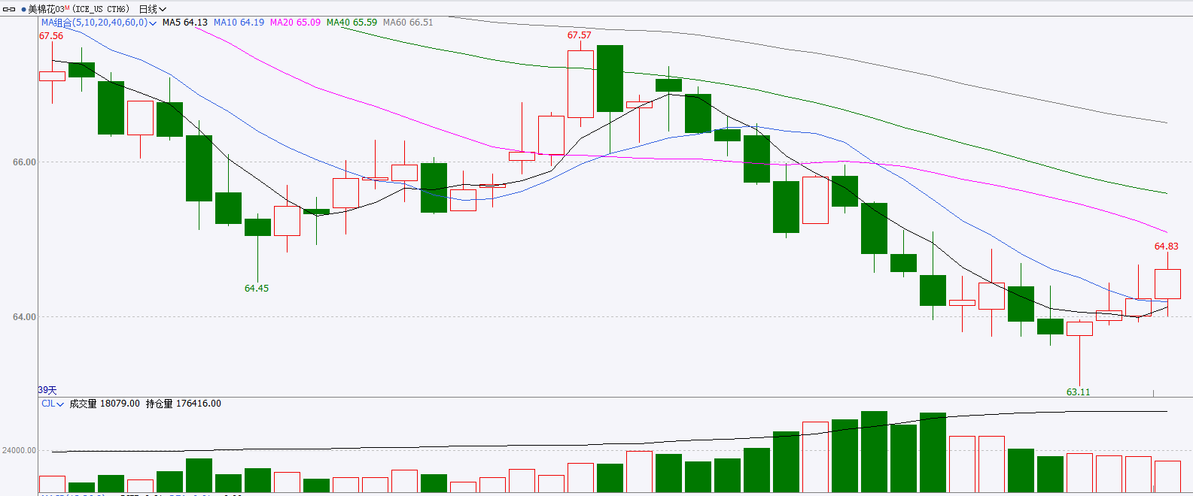
资料来源：Wind、瑞达国际

△ 免责声明
此报告由瑞达国际所编制。本报告采用之资料及意见均相信可靠及准确，但本公司并不对各分析或有关资料之可靠性及准确性作出全面性保证。本报告只供客户或读者作参考之用，客户或读者不应完全依靠本报告内容作为投资准则。
本报告之资料及意见如有任何更改，恕不另行通知。本报告并非及并无意图构成任何作价或招揽进行买卖本报告 提及的商品。本公司不会对任何因依靠本报告作出任何买卖而引致之任何损失承担任何责任。



24小时客服电话： 00852 - 25342000/86 - 13603059885
24小时传真电话： 00852 - 25632368
客服邮箱： cs@ruida- int . com
客服QQ： 203195058/2938472186
网址：www. ruida- int . com
地址: 香港湾仔菲林明道8号大同大厦17楼05 - 06室

